附件1：
关于参加2021年市县级政府履行教育职责情况
满意度调查的公告

山西省人民政府教育督导委员会办公室定于2021年10月15日至11月15日，开展2021年对市县级政府履行教育职责情况的满意度调查，请社会人士、教师、学生积极参与调查。调查对象扫描下方“山西省2021年对市县级政府履行教育职责情况满意度调查”二维码进入问卷填答并提供举报线索。填答人根据各自身份（社会人士、教师、学生），选择相应问卷填答。填答人提交问卷和问题举报后，将自动上传至系统后台，以保证调查过程公正、问卷结果和问题举报内容保密。
2021年对市县级政府履行教育职责情况满意度调查
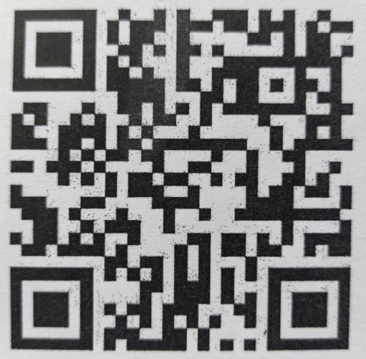
（扫描“山西省2021年对市县级政府履行教育职责情况满意度调查”二维码，进入问卷填答并提供举报线索。）

附件2：
组织参加2021年市县级政府履行教育
职责情况满意度调查情况上报表
填报单位：（盖章） 校长签字：
组织时间
组织方式
覆盖对象
参加满意底调查对象 |  | 有效参与人数 | 本校实有人数 | 参与率
学生参加满意度调查情况 | 参加市县级政府履行教育职责情况满意度调查的学生总人数。
 | 其中:小学生人数。
 | 其中:中学生人数(含初中、高中、职中)。
教师参加满意度调查情况 | 参加市县级政府履行教育职责情况满意度调查的教师总人数。
 | 其中:小学教师人数（含幼儿教师）。
 | 其中:中学教师人数(含初中、高中、职中)。
社会人士(家长)参加满意度调查情况 | 参加山西省人民政府履行教育职责情况满意度调查的社会人士（含家长）人数。
其它情况说明
填报人： 联系电话：
注：

1.此项工作要覆盖至我县全部中小学及幼儿园，民办校（园）由所属中心校组织实施。

2.各学校按要求如实填报，及时保留调查完成后的截图，学校收集保存备查；此表签字盖章后于11月17日（星期三）前上交到县教育局督导室（312室）。

